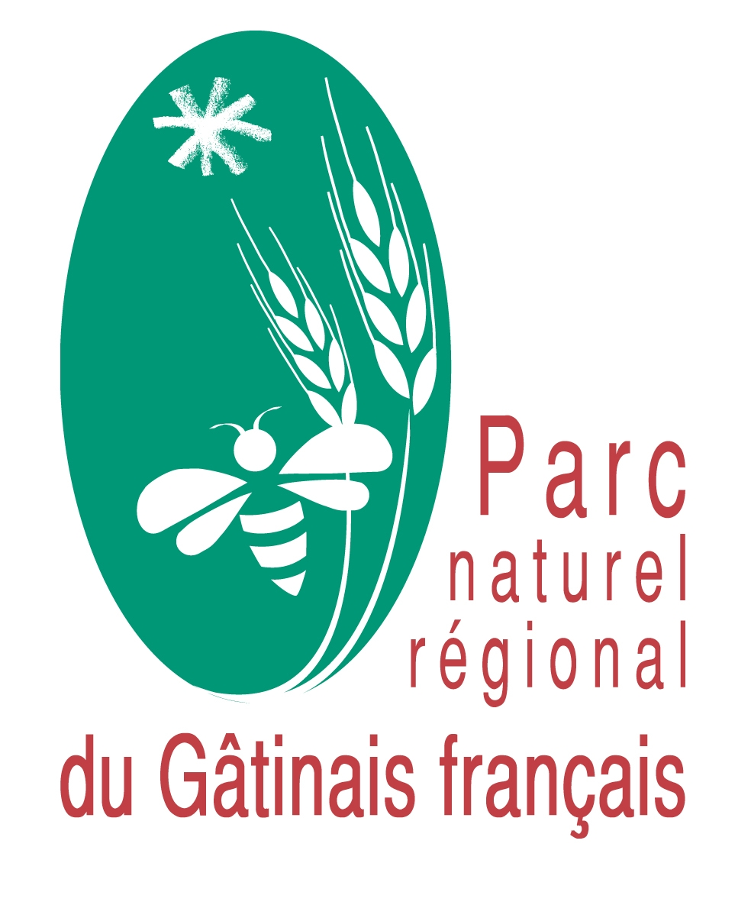

BULLETIN REPONSE

Nom Prénom
Membre du Bureau Syndical du Syndicat Mixte d’Aménagement et de Gestion du Parc naturel régional du Gâtinais français,

Assistera à la réunion du Bureau Syndical du 29 novembre 2022 :
❍ OUI
❍ NON (merci de remplir le pouvoir ci-contre)

POUVOIR

Je soussigné(e) , membre du Bureau Syndical du Syndicat Mixte d’Aménagement et de Gestion du Parc naturel régional du Gâtinais français, donne pouvoir à _______________________________, pour me représenter à la réunion du Bureau Syndical du 29 novembre 2022.

Fait à
Le / /2022
Signature

